UBND PHƯỜNG THANH KHÊ  TRƯỜNG THCS CHU VĂN AN  ĐỀ CHÍNH THỨC | KIỂM TRA CUỐI KÌ I, NĂM HỌC 2025-2026  MÔN: TOÁN 9  Thời gian: 90 phút (không tính thời gian giao đề)

Họ và tên HS: ………………………………………… Lớp: ………… SBD: ………… Phòng: ………
A. TRẮC NGHIỆM (3,0 ĐIỂM): (Từ câu 1 đến câu 8, học sinh chọn câu trả lời đúng và ghi vào giấy làm bài)
Câu 1. Căn bậc hai của 9 là:
A. 3 và $−3$ B. 3 C. $−3$ D. 81
Câu 2. Điều kiện xác định của $\sqrt{2−4x}$ là:
A. $x≤−\frac{1}{2}$ B. $x≥\frac{1}{2}$ C. $x≤\frac{1}{2}$ D. $x≤2$
Câu 3. Nghiệm của hệ phương trình $\left\{\begin{matrix}x+2y=3 \\ 4x+5y=9\end{matrix}\right.$ là:
A. $\left(−1;1\right)$ B. $\left(1;−1\right)$ C. $\left(1;1\right)$ D. $\left(−1;−1\right)$
Câu 4. Căn bậc ba của 8 là:
A. $2\sqrt{2}$ B. $−2$ C. 2 và $−2$ D. 2
Câu 5. Phương trình: $\left(4+2x\right)\left(x+1\right)=0$ có nghiệm là:
A. $x=1; x=2$ B. $x=−2; x=1$
C. $x=−1; x=2$ D. $x=−1; x=−2$
Câu 6. Rút gọn biểu thức $\sqrt{36{\left(a−1\right)}^{2}}$ với $a<1$ ta được kết quả là
A. $6\left(a−1\right)$ B. $6\left(1−a\right)$ C. $6a$ D. $36\left(1−a\right)$
Câu 7. Cho tam giác $ABC$ vuông tại $B$. Khẳng định nào sai trong các khẳng định sau?
A. $cotC=\frac{BC}{AB}$ B. $tanC=\frac{AC}{AB}$ C. $cosC=\frac{BC}{AC}$ D. $sinC=\frac{AB}{AC}$
Câu 8. Khẳng định nào sau đây sai?
A. $cos42​^{∘}=sin48​^{∘}$. B. $cot20​^{∘}=tan80​^{∘}$.
C. $tan50​^{∘}=cot40​^{∘}$. D. $sin38​^{∘}=cos52​^{∘}$.
Câu 9. (1,0 điểm) Học sinh chọn đúng hoặc sai cho mỗi ý a) b) c) d) và ghi vào giấy làm bài.
Cho tam giác $ABC$ vuông tại $A$ có $AB=6cm$; $AC=8cm$ | Đúng | Sai
Câu a $BC=10cm$
Câu b $cosC=\frac{AB}{BC}$
Câu c $cotB=0,75$
Câu d $cosA=0,6≈53​^{∘}$
B. TỰ LUẬN (7,0 ĐIỂM)
Câu 10. (1,25 điểm)
a) Trục căn thức ở mẫu $\frac{4}{1+\sqrt{3}}$
b) Rút gọn biểu thức $\frac{\sqrt{7}−\sqrt{21}}{1−\sqrt{3}}+\frac{\sqrt{35}}{\sqrt{5}}−\frac{6}{3−\sqrt{7}}$
Câu 11. (1,25 điểm) Cho biểu thức $P=\left(\frac{5x−2\sqrt{x}+2}{x−\sqrt{x}}−\frac{3\sqrt{x}−2}{\sqrt{x}−1}\right):\frac{2}{\sqrt{x}−1}$ với $x>0$ và $x≠1$.
a) Chứng minh: $P=\frac{x+1}{\sqrt{x}}$ với $x>0$ và $x≠1$.
b) So sánh $P$ với 2.
Câu 12. (1,0 điểm) Năm ngoái, cả hai xưởng sản xuất được 25000 sản phẩm. Năm nay do cải tiến kỹ thuật, xưởng A sản xuất vượt mức 8% và xưởng B vượt mức 12% nên cả hai xưởng sản xuất được 27160 sản phẩm. Hỏi năm nay, mỗi xưởng sản xuất được bao nhiêu sản phẩm?
Câu 13. (2,0 điểm)
a) Chiều dài bóng của một cột cờ trên mặt đất là $6m$. Tại thời điểm đó, tia nắng mặt trời tạo với mặt đất một góc là $50​^{∘}$. Hỏi cột cờ cao khoảng bao nhiêu mét (Kết quả làm tròn đến chữ số thập phân thứ nhất).
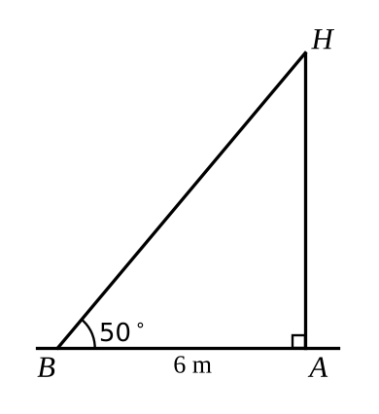
b) Hai con thuyền ở vị trí $P$ và $Q$ cách nhau 300 m và thẳng hàng với chân $B$ của tháp hải đăng ở trên bờ biển. Từ $P$ và $Q$, người ta nhìn thấy tháp hải đăng dưới các góc $\hat{BPA}=14​^{∘}$ và $\hat{BQA}=42​^{∘}$. Tính chiều cao của tháp hải đăng (kết quả làm tròn đến hàng phần mười).
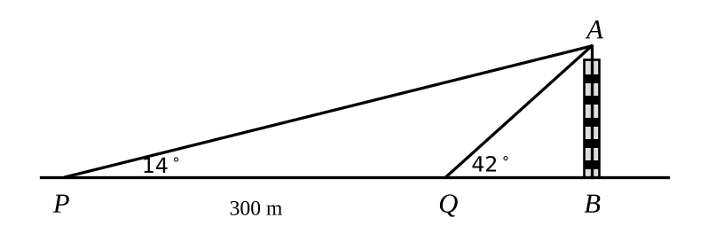
Câu 14. (1,5 điểm) Cho đường tròn tâm $O$, bán kính $OA=6$ cm. Dây $BC$ vuông góc với $OA$ tại trung điểm $M$ của $OA$.
a) Chứng minh $M$ là trung điểm của $BC$. Tính độ dài $BC$.
b) Tính độ dài cung lớn $BC$.
--- HẾT---

